**I. Soal**

Buatlah Program klasifikasi tumbuhan dengan tampilan menu.

**II. Landasan Teori**

Klasifikasi tumbuhan yang dibedakan menjadi 2, yaitu tumbuhan Multiseluler dan Uniseluler. Tumbuhan uniseluler adalah tumbuhan ber-sel satu seperti alga dan monera, dan yang akan penulis bahas adalah tumbuhan multiseluler, yaitu tumbuhan bersel banyak.

Tumbuhan multiseluler dipecah lagi menjadi 2, yaitu Thallophyta dan Tracheophyta. Thallophyta berarti tumbuhan yang tidak memiliki berkas pembuluh seperti Bryophyta (tumbuhan lumut), sedangkan Tracheophyta dibedakan kembali menjadi dua yaitu Spermatophyta dan Pteridophyta. Spermatophyta adalah tumbuhan berpembuluh yang reproduksinya dengan biji, sedangkan Pteridophyta adalah tumbuhan berpembuluh yang reproduksinya dengan spora. Dari penjelasan diatas, penulis akan membuat program yang akan membedakan ciri-ciri dari ketiga klasifikasi tersebut, yaitu Bryophyta, Pteridophyta, dan Spermadophyta yang akan dipecah menjadi Gymnospermae (tumbuhan biji terbuka) dan Angiospermae (tumbuhan biji tertutup).

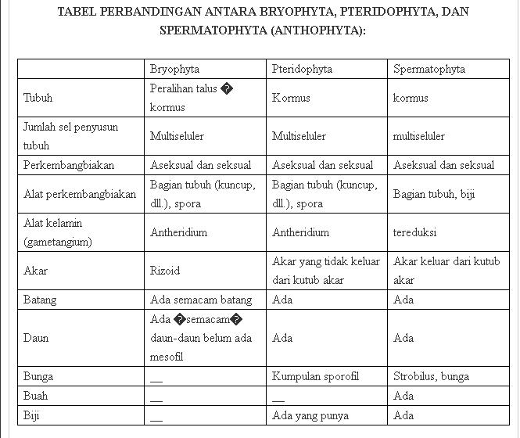

Gambar 2.1. Tabel perbandingan Bryophyta, Pteridophyta, dan Spermatophyta

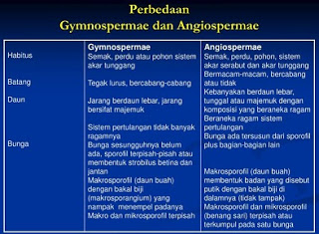

Gambar 2.2. Tabel perbedaan Gymnospermae dan Angiospermae

**III. Pembahasaan**

**3.1 Source Code**

%klas(Nama,akar,batang,daun,bunga).

klas(angio, serabut_dan_tunggang ,bervariasi, beraneka_ragam,bunga_lengkap_dan_sejati).

klas(gymno, tunggang ,tegak_dan_bercabang, tidak_variatif,bukan_bunga_sejati).

klas(bryo,rizoid,ada_semacam_batang,belum_ada_mesofil,tidak_ada).

klas(pterido,tidak_keluar_dari_kutub_akar,ada_pembuluh,ada_pembuluh,kumpulan_sporofil).

%kelas Bryophyta

spesies(marchantia_polymorpha,rizoid,ada_semacam_batang,belum_ada_mesofil,tidak_ada).

%kelas Pteridophyta

spesies(lycopodium_sp,tidak_keluar_dari_kutub_akar,ada_pembuluh,ada_pembuluh,kumpulan_sporofil).

%kelas Angiospermae

spesies(bawang_putih_atau_alium_sativum, serabut_dan_tunggang ,bervariasi, beraneka_ragam,bunga_lengkap_dan_sejati).

%kelas Gymnospermae

spesies(melinjo_atau_gnetum_gnemon, tunggang ,tegak_dan_bercabang, tidak_variatif,bukan_bunga_sejati).

spermatophyta:- nl,

write('****************'),nl,

write('1.Gymnospermae '),nl,

write('2.Angiospermae'),nl,

write('3.Kembali'),nl,

write('Masukkan pilihan [1-3] : '), read(Pili),

( Pili = 1 -> klas(gymno,Akar,Batang,Daun,Bunga),

write('Akar = '),write(Akar),nl,

write('batang = '),write(Batang),nl,

write('daun = '),write(Daun),nl,

write('bunga = '),write(Bunga),nl

write('contoh:'),nl,

spesies(A, tunggang ,tegak_dan_bercabang, tidak_variatif,bukan_bunga_sejati),

write(A);

Pili = 2 -> klas(angio,Akar,Batang,Daun,Bunga),

write('Akar = '),write(Akar),nl,

write('batang = '),write(Batang),nl,

write('daun = '),write(Daun),nl,

write('bunga = '),write(Bunga),nl

write('contoh:'),nl,

spesies(A, serabut_dan_tunggang ,bervariasi, beraneka_ragam,bunga_lengkap_dan_sejati),

write(A);

Pili = 3 -> tumbuhan,abort;

write('Inputan Salah')),spermatophyta.

tumbuhan:- nl,nl,

write(' PROGRAM SEDERHANA '),nl,

write('RESPONSI PEMROGRAMAN DEKLARATIF'),nl,

write(' KLASIFIKASI TUMBUHAN '),nl,

write('-------------------------------'),nl,

write('1.Bryophyta (spora tanpa pembuluh)'),nl,

write('2.Pteridophyta (spora berpembuluh)'),nl,

write('3.Spermatophyta (biji)'),nl,

write('4.Keluar'),nl,

write('Masukkan pilihan [1-4] : '), read(Pil),nl,

( Pil = 1 -> klas(bryo,Akar,Batang,Daun,Bunga),

write('Akar = '),write(Akar),nl,

write('batang = '),write(Batang),nl,

write('daun = '),write(Daun),nl,

write('bunga = '),write(Bunga),nl,

write('contoh:'),nl,

spesies(A,rizoid,ada_semacam_batang,belum_ada_mesofil,tidak_ada),

write(A) ;

Pil = 2 -> klas(pterido,Akar,Batang,Daun,Bunga),

write('Akar = '),write(Akar),nl,

write('batang = '),write(Batang),nl,

write('daun = '),write(Daun),nl,

write('bunga = '),write(Bunga),nl

write('contoh:'),nl,

spesies(A,tidak_keluar_dari_kutub_akar,ada_pembuluh,ada_pembuluh,kumpulan_sporofil),

write(A);

Pil = 3 -> spermatophyta;

Pil = 4 -> abort;

write('Inputan Salah')),tumbuhan.

**3.2 Penjelasan Source Code per blok**

A. Fakta

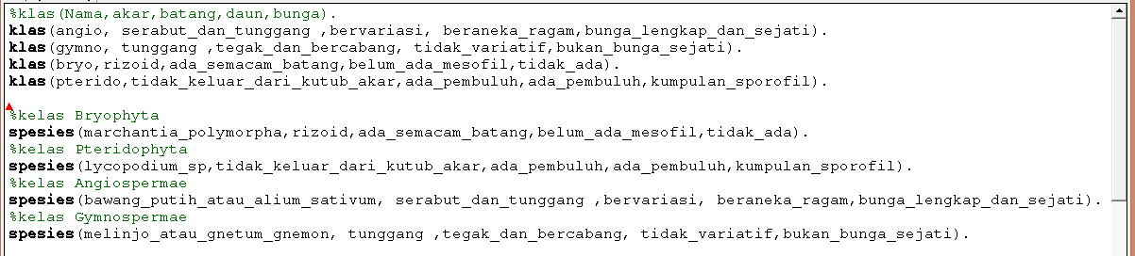

Gambar 3.2.1. blok Fakta

Pada blok fakta, kita memiliki 4 predikat fakta yang kita beri nama klas (singkatan dari klasifikasi). Dari fakta klas terdiri dari 5 parameter pembeda (unik) yaitu nama, akar, batang daun, dan bunga.

Tiap-tiap parameter mewakili ciri-ciri dari klasifikasi tumbuhan, yang berguna untuk pemanggilan atau output informasi.

B. Rules

B.1 menu tumbuhan.

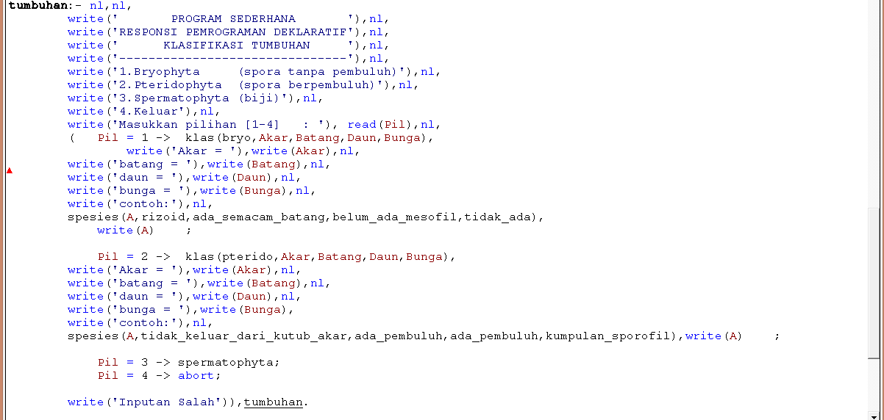

Gambar 3.2.2. Blok menu tumbuhan

Blok menu tumbuhan sebagai menu utama tampilan, menggunakan metode-metode dan operator yang digunakan untuk membangun aplikasi sederhana. Operator nl digunakan untuk mengganti baris (new line), metode write untuk output, metode read untuk input, operator (‘,’ (koma)) sebagai pemisah juga sebagai operator AND, operator (‘;’(titik koma)) sebagai operator OR, operator (‘->’) sebagai operator akibat (then).

Secara singkat, blok menu diatas akan menampilkan informasi header atau judul aplikasi dan list menu yang diwakili dengan nomor [1-4]. User diharapkan untuk menginputkan nomor untuk mengakses sub menu yang ditampilkan. Inputan user akan ditampung oleh variabel (Pil) yang akan dicocokan, jika Pil = 1, maka akan menampilkan informasi ciri-ciri klasifikasi dan contoh tumbuhan Bryophyta yang telah didaftarkan pada fakta yang ada, begitu juga dengan Pil=2 yang akan menampilkan informasi ciri-ciri klasifikasi dan contoh tumbuhan Pteridophyta. Apabila Pil=3 maka akan mengeksekusi rules menu Spermatophyta, dan Pil=4 akan menutup aplikasi dengan perintah abort, selain inputan yang disediakan (1-4), maka akan tampil informasi ‘Inputan Salah’. Setelah selesei mencocokan inputan, akan mengeksekusi rules menu Tumbuhan untuk menampilkan menu kembali.

B.2 submenu Spermatophyta.

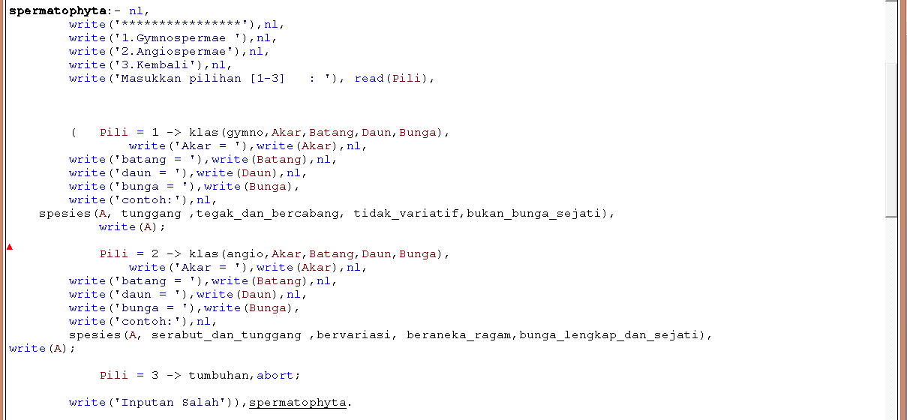

Gambar 3.2.3. blok menu spermatophyta.

Seperti halnya blok menu tumbuhan diatas, blok menu spermatophyta menampilkan submenu apabila di menu utama kita menginputkan angka 3 untuk memilih ‘spermatophyta’. Submenu ini berisi informasi menu 1-3, User diharapkan menginputkan angka yang mewakili dari submenu yang akan ditampung oleh variabel (Pili). Variabel Pili akan dicocokan, apabila Pili=1, maka akan menampilkan informasi tentang ciri-ciri klasifikasi dan contoh tumbuhan Gymnospermae yang telah didaftarkan pada fakta diatas, begitu juga dengan Pili=2 yang akan menampilkan informasi ciri-ciri klasifikasi dan contoh tumbuhan Angiospermae. Apabila Pili=3 maka akan kembali ke menu utama dengan mengeksekusi rules menu Tumbuhan. Selain inputan yang disediakan (1-3) maka akan muncul informasi ‘Inputan Salah’. Setelah selesei mencocokan Variabel Pili, maka akan mengeksekusi rules Spermatophyta untuk kembali menampilkan submenu spermatophyta, kecuali memilh pil=3 karena akan menutup submenu spermatophyta yang disebabkan oleh perintah abort.

**3.3 Tampilan**

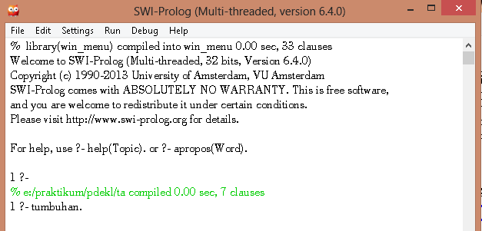

Gambar 3.3.1. perintah untuk menjalankan aplikasi

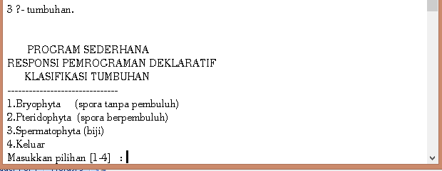

Gambar 3.3.2. tampilan menu utama.

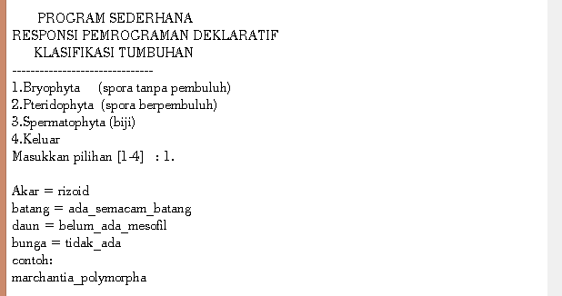

Gambar 3.3.3. tampilan menu utama dengan inputan 1 dan output informasi ciri-ciri klasifikasi Bryophyta.

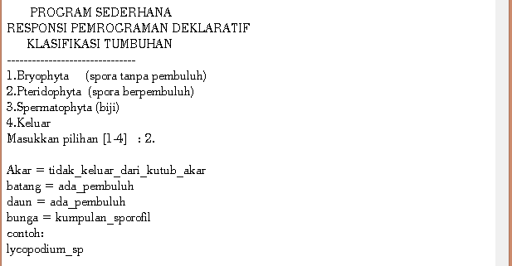

Gambar 3.3.4. tampilan menu utama dengan inputan 2 dan output informasi ciri-ciri klasifikasi Pteridophyta.

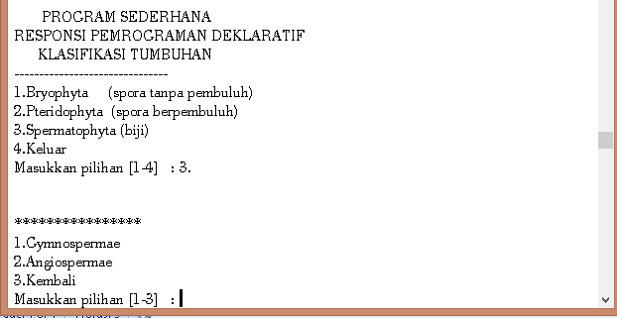

Gambar 3.3.5. tampilan menu utama dengan inputan 3 dan output submenu Spermatophyta.

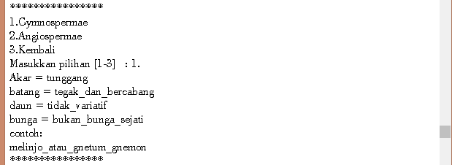

Gambar 3.3.6. tampilan submenu Spermatophyta dengan inputan 1 dan output informasi ciri-ciri klasifikasi Gymnospermae.

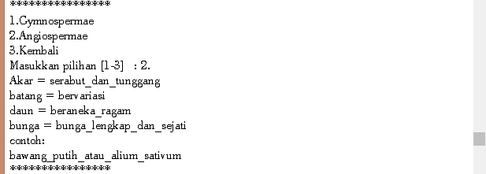

Gambar 3.3.7. tampilan submenu Spermatophyta dengan inputan 2 dan output informasi ciri-ciri klasifikasi Angiospermae.

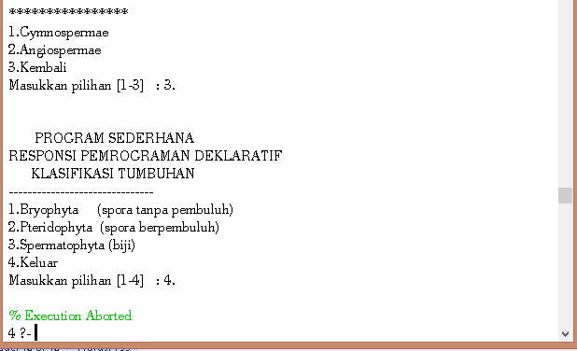

Gambar 3.3.8. tampilan submenu Spermatophyta dengan inputan 3 untuk kembali ke menu utama lalu inputan 4 untuk mengakhiri program.